Федеральное государственное автономное

образовательное учреждение

высшего образования

«СИБИРСКИЙ ФЕДЕРАЛЬНЫЙ УНИВЕРСИТЕТ»

Институт космических и информационных технологий

Кафедра вычислительной техники

**РАЗРАБОТКА ТЕХНИЧЕСКОГО ЗАДАНИЯ**

Вариант №1

|  |  |  |
| --- | --- | --- |
| Преподаватель | ________________ | В.С. Васильев |
|  | подпись, дата | инициалы, фамилия |
| Студент КИ22-08Б, 032214553 | ________________ | Е.А. Токарева |
| номер группы, зачетной книжкой | подпись, дата | инициалы, фамилия |

Красноярск 2023

ВВЕДЕНИЕ

Страховая компания. Страховая компания имеет филиалы, которые характеризуются наименованием, адресом и телефоном. В филиалы обращаются клиенты с целью заключения договора о страховании. В зависимости от принимаемых на страхование объектов и страхуемых рисков договор заключается по определенному виду страхования (страхование автотранспорта от угона, страхование домашнего имущества, добровольное медицинское страхование). При заключении договора фиксируются: дата заключения, страховая сумма, вид страхования, тарифная ставка и филиал, в котором заключался договор. Договоры заключают страховые агенты. Помимо информации об агентах (фамилия, имя, отчество, адрес, телефон) нужно хранить филиал, в котором они работают. Необходимо иметь возможность рассчитывать заработную плату агентам. Заработная плата составляет некоторый процент от страхового платежа (платеж –страховая сумма, умноженная на тарифную ставку). Процент зависит от вида страхования, по которому заключен договор.

1 Разработка спецификаций требований

## 1.1 Выявление ролей и функций

На рисунке 1 приведена диаграмма прецедентов.

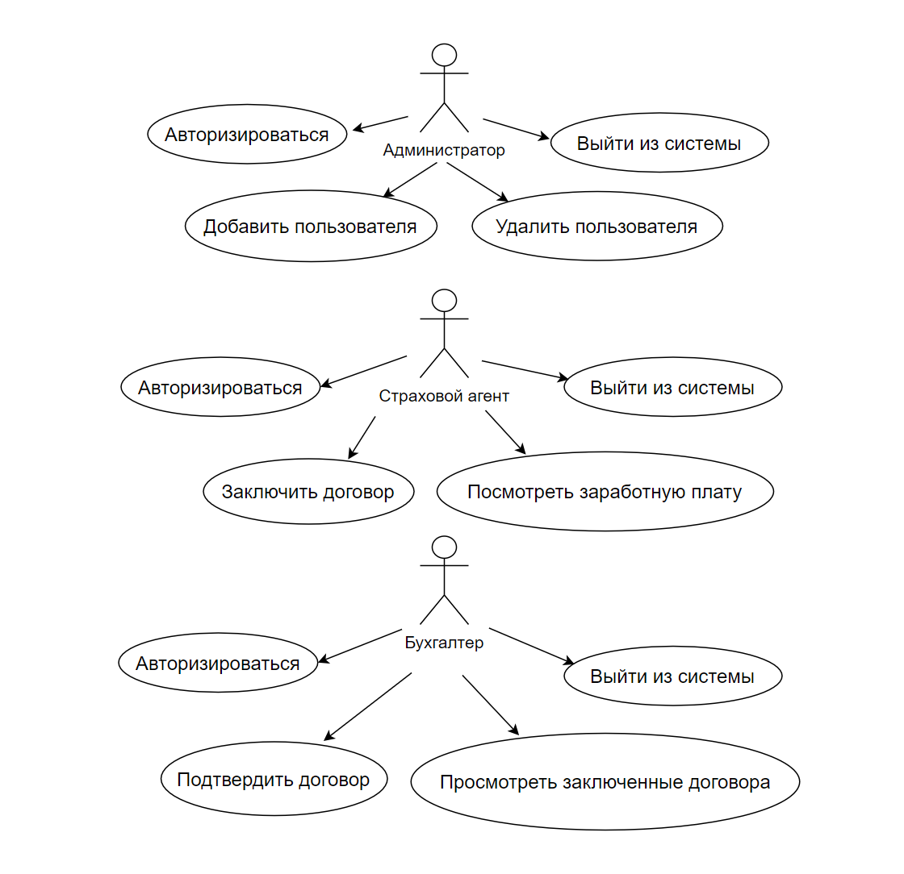

Рисунок 1 – Диаграмма прецедентов.

## 1.2 Разработка макетов интерфейса

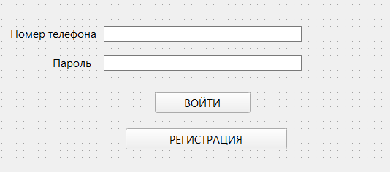

Рисунок 2 – Окно авторизации.

При запуске программы запускается окно авторизации, в котором вводится номер телефона и пароль пользователя. На рисунке 2 показано расположение кнопок входа и регистрации, которая нужна для регистрации пользователя, если он не был зарегистрирован ранее.

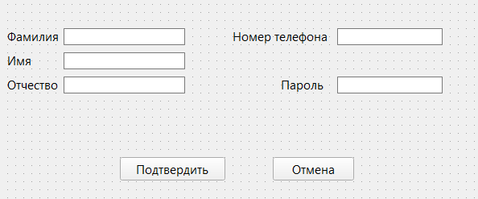

Рисунок 3 – Окно регистрации.

На рисунке 3 приведено окно регистрации, которое открывается по кнопке “Регистрация” в окне авторизации.

## 1.2.1 Макет интерфейса страхового агента

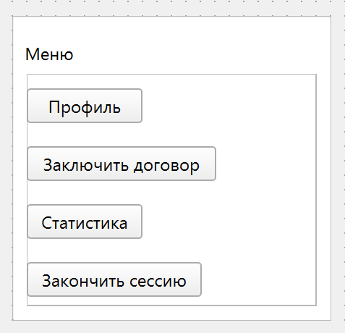

Рисунок 4 – Домашнее окно страхового агента.

После авторизации, в главном окне программы отображается список возможных функций для страхового агента. Представлено на рисунке 4.

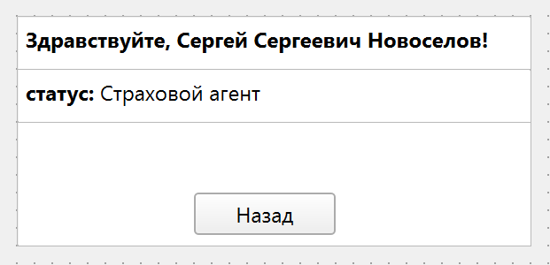

Рисунок 5 – Окно профиля страхового агента.

На рисунке 5 представлено окно отображения профиля страхового агента, которое открывается при нажатии на кнопку “Профиль”.

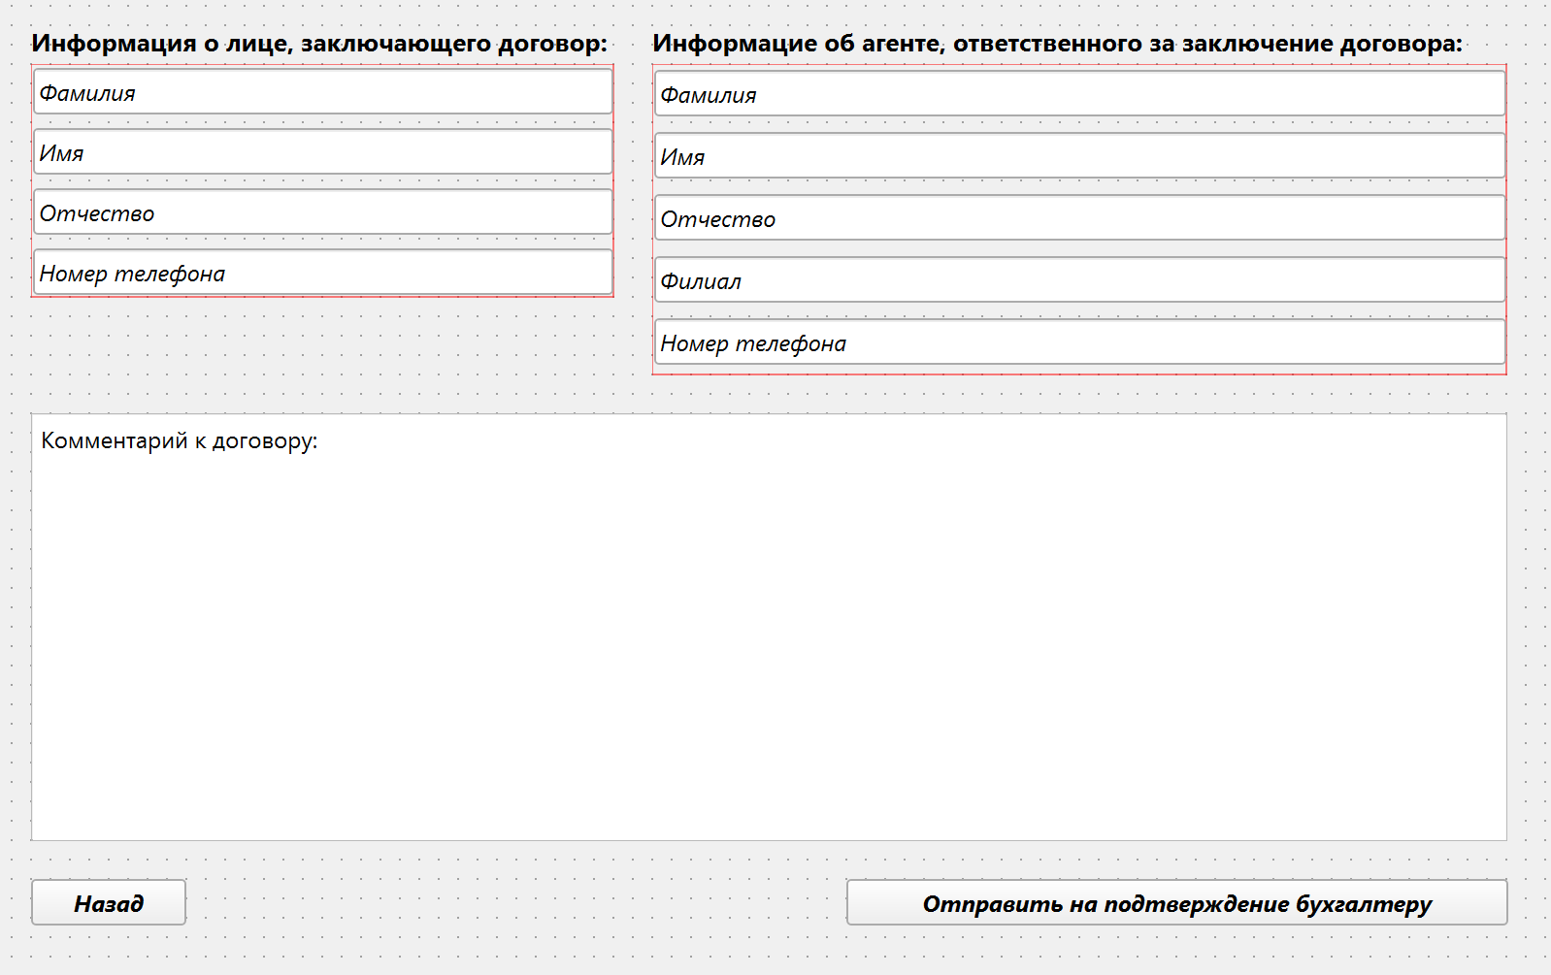

Рисунок 6 - Окно заключения договора.

На рисунке 6 представлено окно заявки на заключение договора страховым агентом, которое открывается при нажатии на кнопку “Заключить договор”. В этом окне есть возможность просмотреть документ, а так же полную информацию о лице заключающего договор. С помощью кнопки “Отправить на подтверждение бухгалтеру” заявка договора отправляется на рассмотрение бухгалтеру. С помощью кнопки “Назад” можно вернуться в домашнее окно.

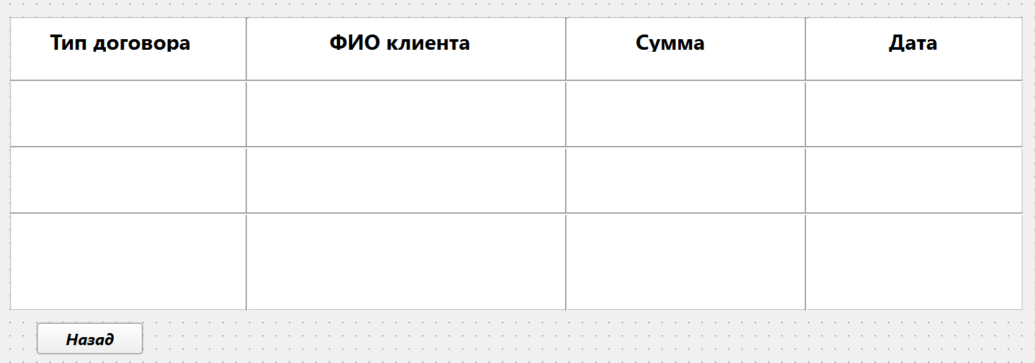

Рисунок 7 - Окно просмотра статистики заключенных договоров.

На рисунке 7 представлено окно просмотра заключенных договоров, которое открывается при нажатии на кнопку “Статистика”. В этом окне описываются все заключённые страховым агентом договора, подробно описывается каждый из них, также присутствует кнопка “Назад”, которая позволяет вернуться в домашнее окно программы.

## 1.2.2 Макет интерфейса администратора

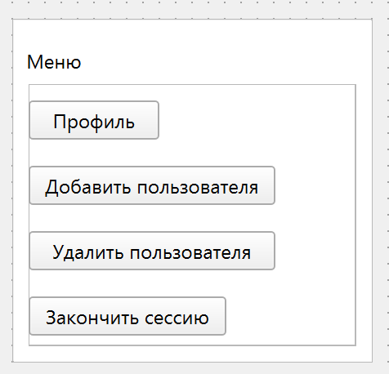

Рисунок 8 – Окно работы для администратора.

На рисунке 8 представлено главное окно администратора, в котором можно выбрать последующие действие администратора. Добавить пользователя, либо же наоборот удалить уже существующего, а также осуществить выход из системы.

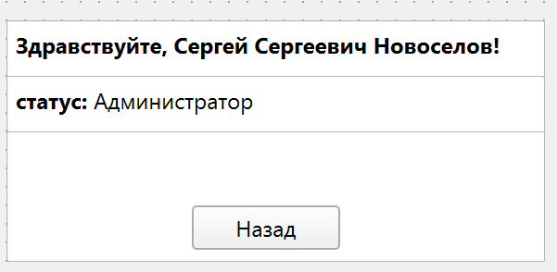

Рисунок 9 – Окно отображения профиля администратора.

На рисунке 9 представлено окно отображения профиля администратора, которое открывается при нажатии на кнопку “Профиль”.

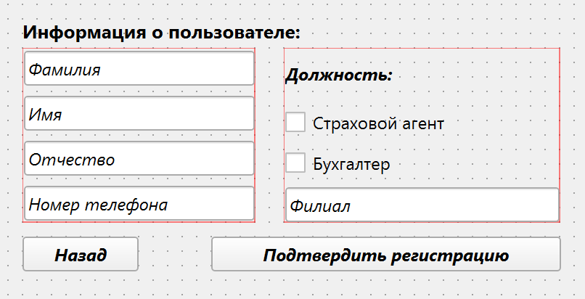

Рисунок 10 – Окно добавления пользователя.

На рисунке 10 представлено окно добавления пользователя, которое открывается при нажатии на кнопку “Добавить пользователя”. В данном окне есть возможность посмотреть информацию о создании новой учетной записи, где предоставлена полная информация о лице, решившем зарегистрироваться в системе. После проверки учетной записи администратор может подтвердить запись с помощью кнопки “Подтвердить регистрацию” .

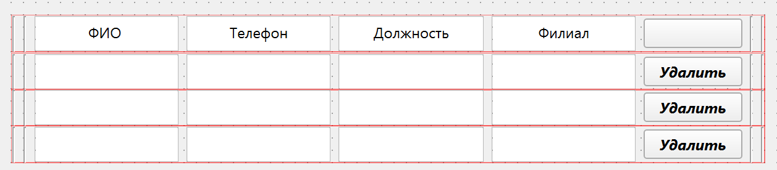

Рисунок 11 - Окно удаления пользователя

На рисунке 11 изображено окно удаления пользователя, которое открывается при нажатии на кнопку “Удалить пользователя”. В данном окне хранятся необходимые данные о пользователях программы и при ненадобности какой-то из учетных записей, администратор может удалить пользователя нажав на кнопку “Удалить”.

## 1.2.3 Макет интерфейса бухгалтера

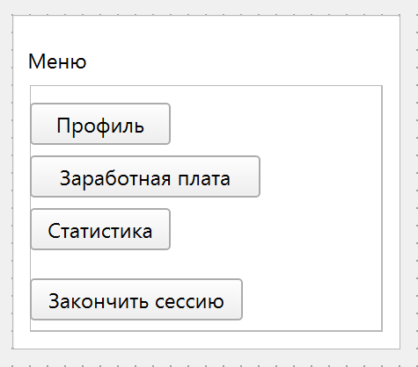

Рисунок 12 - Окно работы для бухгалтера.

На рисунке 12 представлено окно бухгалтера с четырьмя кнопками для работы, которое открывается после авторизации бухгалтера.

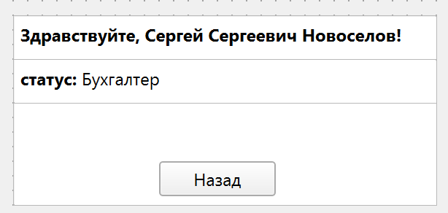

Рисунок 13 - Окно профиля бухгалтера.

На рисунке 13 представлено окно отображения профиля бухгалтера, которое открывается при нажатии на кнопку “Профиль”.

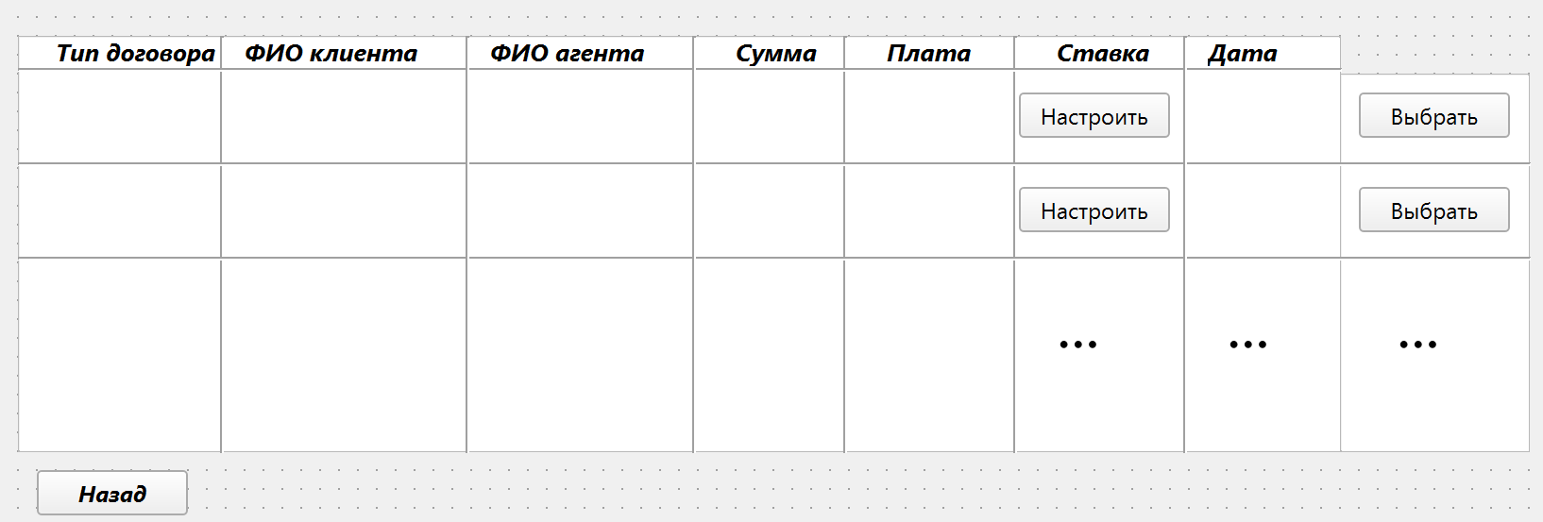Рисунок 14 - Окно подтверждения договора бухгалтером.

На рисунке 14 изображено подтверждения договора бухгалтером, которое открывается нажатием на кнопку “Заработная плата”. Здесь присутствует информация, содержащаяся в договоре. Бухгалтер же при нажатии на кнопку “Настроить”, выставляет подходящую для договора тарифную ставку. При нажатии на кнопку “Выбрать”, бухгалтер выбирает договор, который хочет подтвердить и переходит в окно заключения договора. Также присутствует возможность возвращения в домашнее окно бухгалтера сс помощью нажатия кнопки “Назад”.

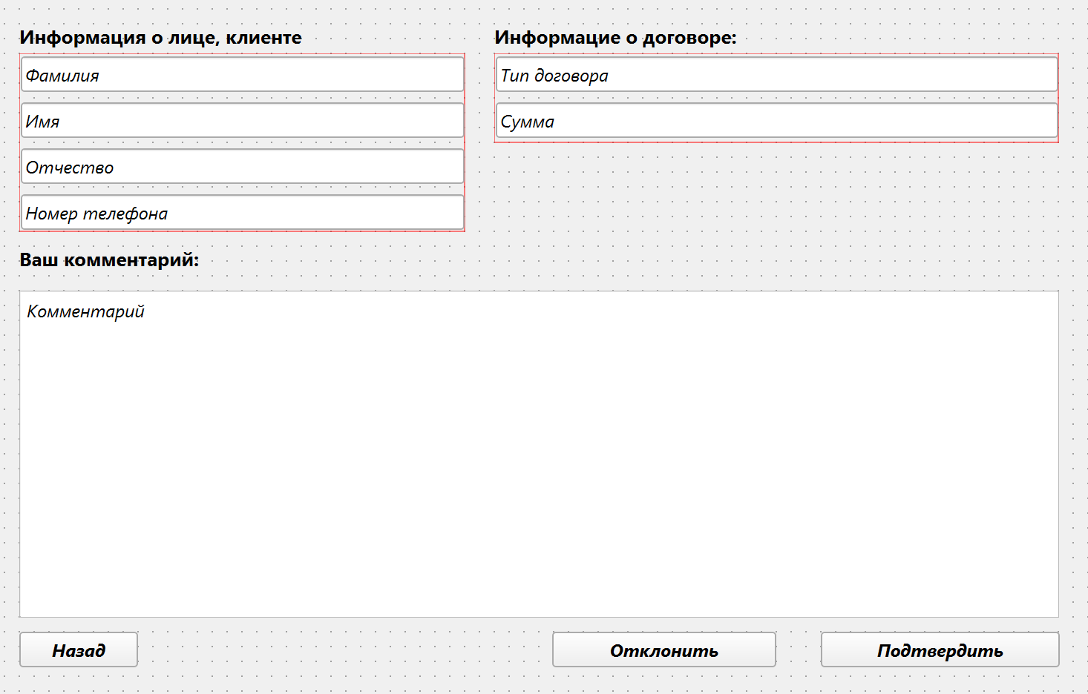

Рисунок 15 – Окно подтвердить договор.

На рисунке 15 изображено подтверждения договора бухгалтером, которое открывается нажатием на кнопку “Выбрать договор”. Здесь присутствует информация, содержащаяся в договоре. Бухгалтер, перепроверив данные может подтвердить договор нажав кнопку “Подтвердить”, либо же отклонить договор при нажатии на кнопку “Отклонить”. Так же есть функция написания комментария. С помощью кнопки “Назад” бухгалтер может вернуться к окну выбора договора на подтверждение и настройки тарифной ставки.

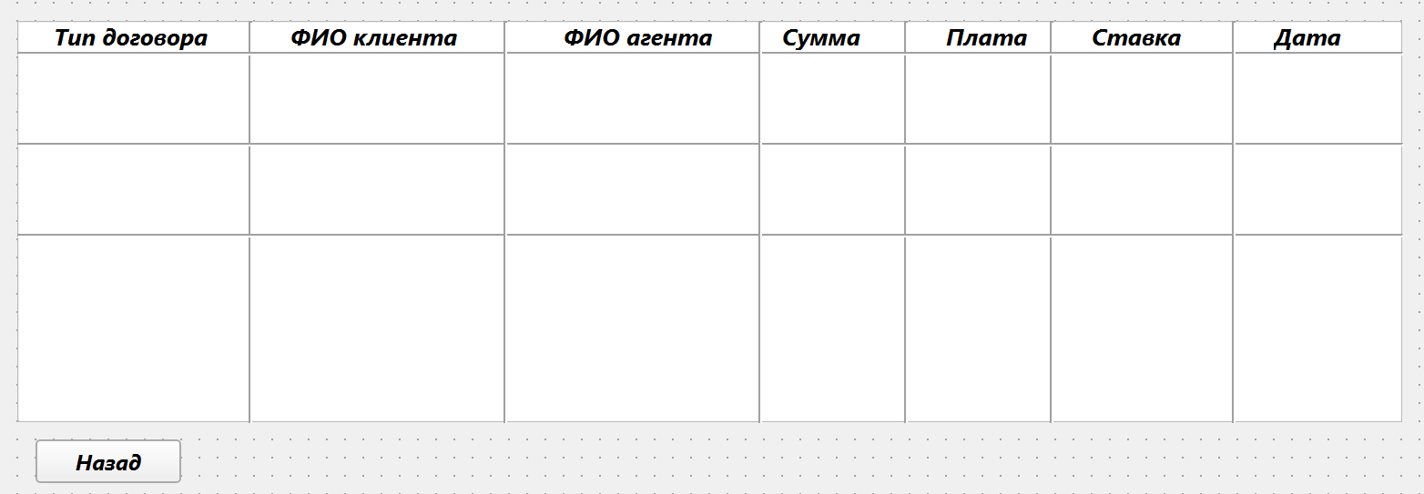

Рисунок 16 - Окно отображения статистики заключенных договоров для бухгалтера.

На рисунке 16 представлено окно отображение статистики заключенных договоров для бухгалтера, которое предоставляет полную информацию о них, открывается при нажатии на кнопки “Статистика”. С помощью кнопки “Назад” можно вернуться к домашнему окну бухгалтера.

## 1.3 Описание формата данных

## 1.3.4 Информация о заключенных договорах

Программа обрабатывает заключенные договора, которые хранятся в файле заключенные_договора.csv и используют формат CSV.

<Тип.договора>;<ФИО.клиента/и>;<ФИО.агента>;<Сумма>; <Плата>;<Ставка>;<Дата>.

В таблице 5 приведено описание форматов полей.

Таблица 5 – Описание форматов полей

|  |  |
| --- | --- |
| Поле | Тип |
| Тип договора | Строковый |
| ФИО клиента | Строковый |
| ФИО агента | Строковый |
| Дата | Строковый |
| Сумма | Числовой |
| Плата | Числовой |
| Ставка | Числовой |

## 1.4 Текстовое описание программы прецедентов.

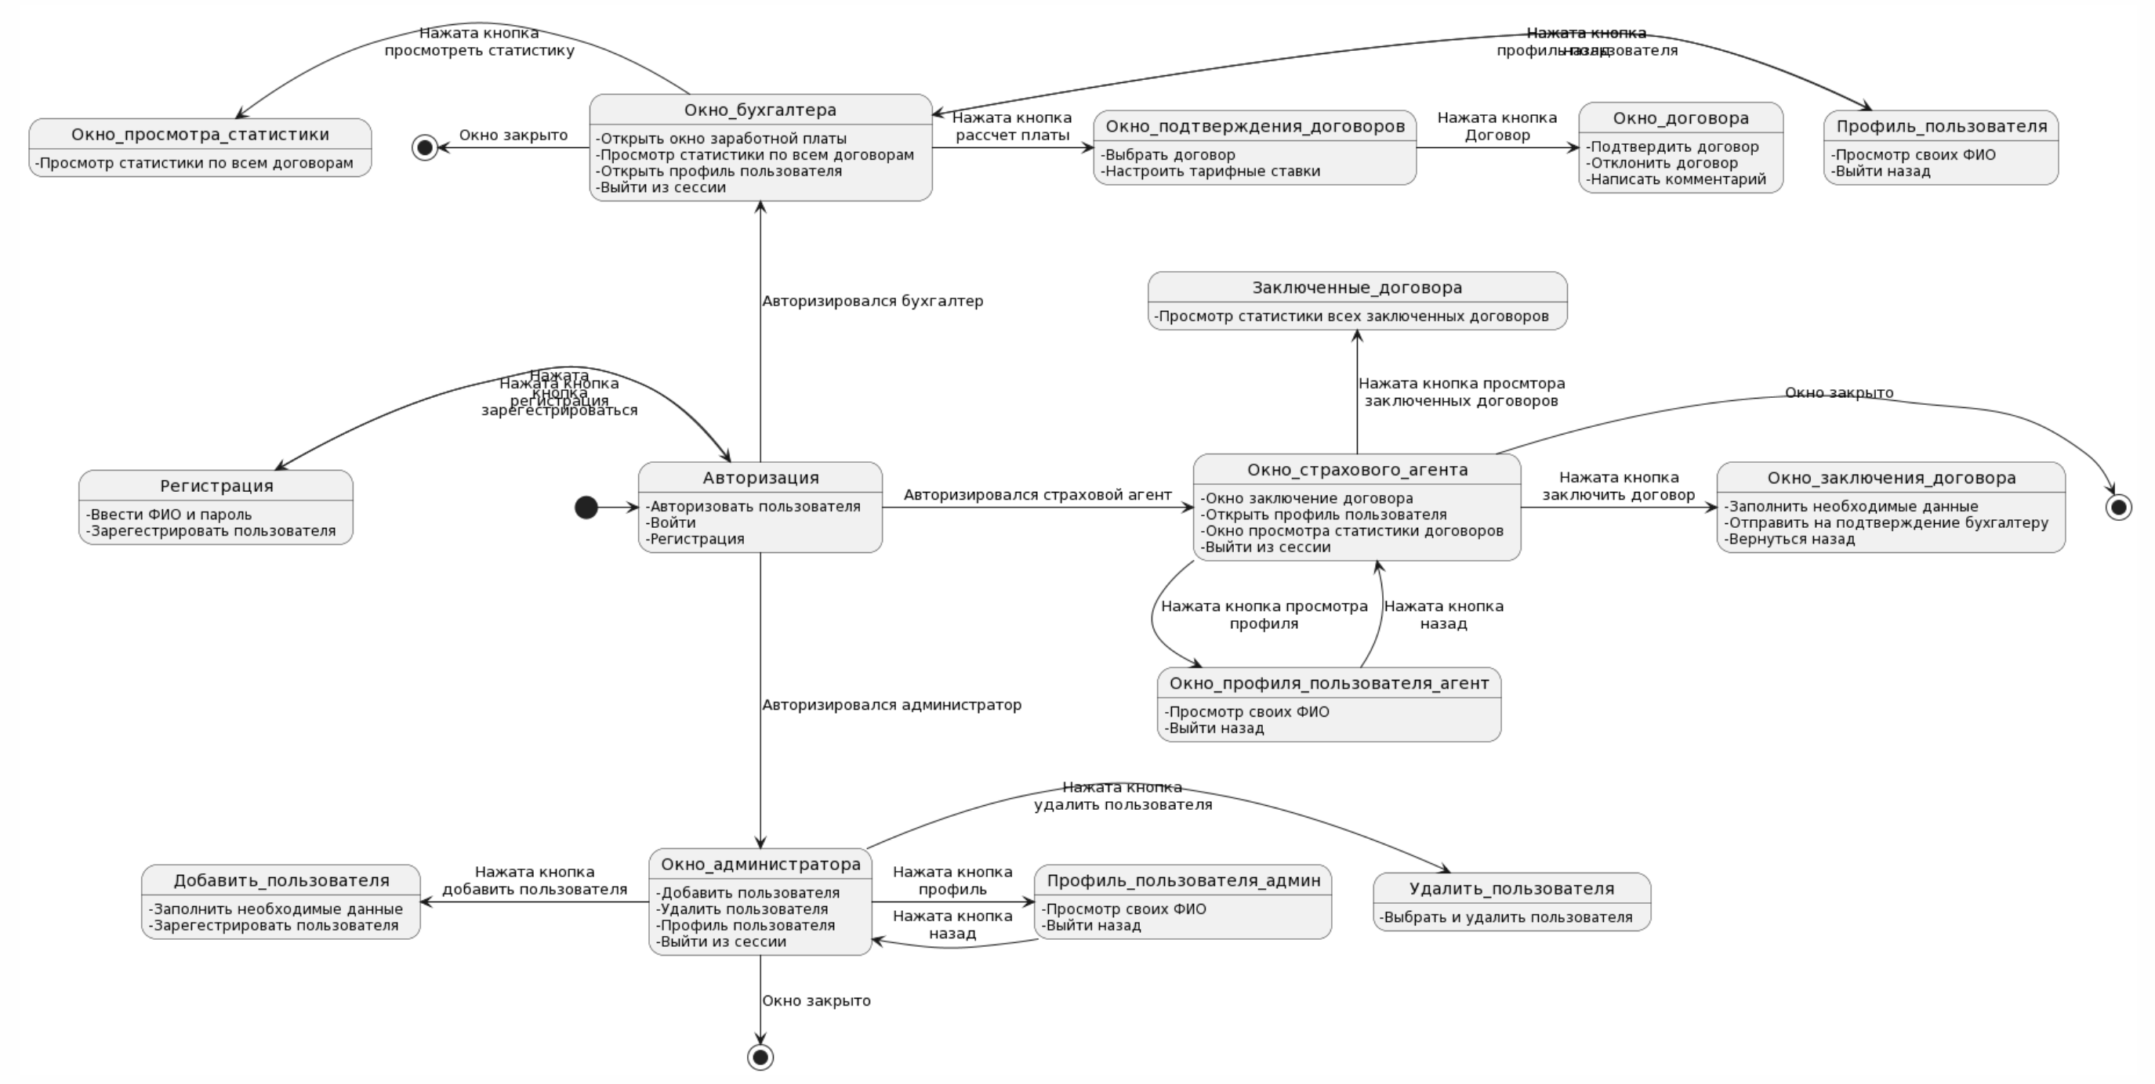

Рисунок 20 – Диаграмма потока экранов.

На рисунке 20 представлено текстовое отображение диаграммы потока экранов.

## 1.4.1 Авторизация

**Прецедент:** Авторизоваться.

**Действующее лицо:** Администратор, бухгалтер, страховой агент

**Цель:** Авторизация пользователя с последующим предоставлением действий, предназначенных для своей должности.

**Предусловие:** Пользователь был ранее зарегистрирован.

**Главные действия:**

1. Действующее лицо заполняет все поля и нажимает кнопку «Вход»;
2. Происходит переход к окну работы, где появляются возможности

действий в зависимости от того, какая должность у авторизовавшегося пользователя;

**Альтернативные действия:** (Пользователь не был зарегистрирован в системе и попытался авторизоваться)

1. Происходит очистка полей для ввода данных работника, появляется предупреждение с текстом “Ошибка. Пользователь не зарегистрирован.”;

## 1.4.2 Регистрация

**Прецедент:** Зарегистрировать пользователя.

**Действующее лицо:** Администратор, страховой агент, бухгалтер.

**Цель:** Регистрация пользователя с последующим предоставлением возможности авторизации.

**Основная последовательность:**

1. Действующее лицо нажимает кнопку «Регистрация» в окне авторизации;
2. Открывается окно регистрации;
3. Действующее лицо заполняет поля, предоставленные системой

(фамилию, имя, отчество, номер телефона, пароль). При нажатии кнопки «Подтвердить» пользователь регистрируется, окно закрывается и происходит возвращение к окну авторизации, а все введённые данные сохраняются;

**Альтернативная последовательность:** (Пользователь нажимает кнопку «Назад»)

1. Происходит возврат к окну авторизации, при этом окно регистрации

закрывается, а все введённые данные в поля не сохраняются;

## Интерфейс страхового агента

**Прецедент:** Окно заключения договора.

**Действующее лицо**: Страховой агент.

**Предусловие:** Страховой агент должен быть авторизованным.

**Цель:** Заполнить необходимые данные, отправить договор на подтверждение бухгалтеру.

**Основная последовательность:**

1. Действующее лицо в главном окне программы нажимает на кнопку

«Заключить договор»;

1. Происходит переход к окну заполнения данных договора;
2. Действующее лицо заполняет данные необходимые для заключения договора, так же может оставить свой комментарий, после чего нажимает на кнопку “Отправить на подтверждение бухгалтеру”;
3. При нажатии на кнопку «Отправить на подтверждение бухгалтеру», происходит сохранение данных о договоре и отправка его бухгалтеру.

**Альтернативная последовательность:** Пользователь нажимает кнопку «Назад»)

1. Происходит возврат к окну авторизации, при этом окно заключения договора закрывается, а все введённые данные в поля не сохраняются;

## Интерфейс страхового агента

**Прецедент:** Окно просмотра статистики.

**Действующее лицо**: Страховой агент.

**Предусловие:** Страховой агент должен быть авторизованным.

**Цель:** просмотр статистики заключенных договоров.

**Основная последовательность:**

1. Действующее лицо в главном окне программы нажимает на кнопку

«Статистика»;

1. Происходит переход к окну статистики заключенных договоров;
2. Действующее лицо смотрит на необходимые ему данные.

## 1.4.4 Интерфейс администратора

**Прецедент:** добавить пользователя (страховые агенты, бухгалтера).

**Действующее лицо:** Администратор.

**Предусловие:** Администратор должен быть авторизованным.

**Цель:** Редактировать пользователей (страховые агенты, бухгалтера), путём их добавления или удаления.

**Основная последовательность:**

1. Действующее лицо в главном окне программы нажимает кнопку

«Добавить пользователя»;

1. Происходит переход к окну добавления пользователей;
2. Действующее лицо может добавить пользователя путём нажатия на кнопку «Подтвердить регистрацию».
3. При нажатии кнопки «Подтвердить регистрацию», происходит сохранение и подтверждение учетной записи пользователя.

**Альтернативная последовательность:** (Действующее лицо нажимает на кнопку «Назад»).

1. При нажатии кнопки «Назад», учетные данные не сохраняются. Окно закрывается и происходит переход к главному окну программы;

**Прецедент:** удалить пользователя (страховые агенты, бухгалтера).

**Действующее лицо:** Администратор.

**Предусловие:** Администратор должен быть авторизованным.

**Цель:** Редактировать пользователей (страховые агенты, бухгалтера), путём их добавления или удаления.

**Основная последовательность:**

1. Действующее лицо в главном окне программы нажимает кнопку

«Удалить пользователя»;

1. Происходит переход к окну удаления пользователей;
2. Действующее лицо может удалить пользователя путём нажатия на кнопку «Удалить».
3. При нажатии кнопки «Удалить», происходит удаление учетной записи пользователя.

**Альтернативная последовательность:** (Действующее лицо нажимает на кнопку «Назад»).

1. При нажатии кнопки «Назад», окно закрывается и происходит переход к главному окну программы;

## 1.4.4 Интерфейс бухгалтера

**Прецедент:** Окно подтверждения договора.

**Действующее лицо:** Бухгалтер.

**Предусловие:** Бухгалтер должен быть авторизованным.

**Цель:** Просмотр содержания договора и его последующее подтверждение, а также настройка тарифной ставки.

**Основная последовательность:**

1. В главном окне программы, действующее лицо выбирает кнопку «Заработная плата», после чего происходит переход к окну подтверждения договора и настройки тарифной ставки.
2. В окне подтверждения договора действующее лицо может просмотреть его содержание, а также настроить тарифную ставку. После чего выбрать договор, который бухгалтер хочет подтвердить.
3. При нажатии кнопки «Выбрать», происходит сохранение информации о тарифной ставки и переход к окну «Подтвердить договор»

**Альтернативная последовательность:** (Действующее лицо нажимает кнопку «Назад»).

1. Окно подтверждения договора закрывается, тарифная ставка не сохраняется, происходит переход к главному окну программы.

**Прецедент:** Окно подтвердить договор.

**Действующее лицо:** Бухгалтер.

**Предусловие:** Бухгалтер должен быть авторизованным.

**Цель:** Просмотр содержания договора и подтверждение.

**Основная последовательность:**

1. В главном окне «Подтверждения договора», действующее лицо выбирает кнопку «Выбрать», после чего происходит переход к окну «Подтвердить договор».
2. В окне «Подтвердить договор» действующее лицо может просмотреть его содержание, а также оставить свой комментарий. После чего подтвердить договор путем нажатия кнопки «Подтвердить» или же отклонить его, путем нажатия кнопки «Отклонить».
3. При нажатии кнопки «Подтвердить», происходит сохранение информации о заключение договора, договор вступает в силу.
4. При нажатии кнопки «Отклонить», договор не вступает в силу а снова направляется на рассмотрение страховому агенту вместе с комментарием бухгалтера.

**Альтернативная последовательность:** (Действующее лицо нажимает кнопку «Назад»).

1. Окно подтвердить договор закрывается, информация не сохраняется, происходит переход к окну подтверждения договора и настройки тарифной ставки

**Прецедент:** Окно просмотра статистики заключенных договоров.

**Действующее лицо:** Бухгалтер.

**Предусловие:** Бухгалтер должен быть авторизованным.

**Цель:** Просмотр содержания заключенных договоров.

**Основная последовательность:**

1. В главном окне программы, действующее лицо выбирает кнопку «Статистика», после чего происходит переход к окну статистики всех заключенных договоров.
2. В окне подтверждения статистики действующее лицо может просмотреть всю необходимую информацию о заключенных договорах.
3. При нажатии кнопки «Назад», окно статистики закрывается, происходит переход к главному окну программы;